MINISTARSTVO ZDRAVLJA
1108
Na temelju članka 25. stavka 3. Zakona o presađivanju ljudskih organa u svrhu liječenja (»Narodne novine«, broj 144/2012) ministar zdravlja donosi
PRAVILNIK
O NAČINU VOĐENJA MEDICINSKE DOKUMENTACIJE TE OSIGURANJU SLJEDIVOSTI SVIH PRIBAVLJENIH, DODIJELJENIH I PRESAĐENIH LJUDSKIH ORGANA
Članak 1.
Ovim Pravilnikom određuje se način vođenja medicinske i ostale dokumentacije vezane uz postupke iz članka 1. stavka 2. Zakona o presađivanju ljudskih organa u svrhu liječenja (u daljnjem tekstu: Zakona), te osiguranja sljedivosti uzetih organa za presađivanje.
Članak 2.
Ovim se Pravilnikom u pravni poredak Republike Hrvatske prenosi Direktiva 2010/53/EU Europskog parlamenta i Vijeća, od 7. srpnja 2010., o standardima kvalitete i sigurnosti ljudskih organa namijenjenih presađivanju (SL L 243, 16. 9. 2010.)
Članak 3.
Na prikupljanje, obradu i razmjenu osobnih podataka za vođenje dokumentacije sukladno ovome Pravilniku primjenjuju se odredbe propisa o zaštiti tajnosti podataka.
Članak 4.
(1) Ministarstvo zdravlja (u daljnjem tekstu: Nacionalno koordinacijsko tijelo) odgovorno je za uspostavu, rad i održavanje informacijskog sustava vođenja i praćenja dokumentacije iz članka 1. ovoga Pravilnika na način koji osigurava točnost, cjelovitost, ažurnost, transparentnost i sljedivost svih podataka vezanih uz postupke iz članka 1. stavka 2. Zakona, te obradu podataka i izradu izvješća za nacionalne i međunarodne institucije.
(2) Nacionalno koordinacijsko tijelo obvezno je osigurati uvjete za nesmetano odvijanje i razmjenu podataka, te dokumentiranje postupaka iz stavka 1. ovoga članka neovisno o dostupnosti informacijskog sustava.
(3) Nacionalno koordinacijsko tijelo odgovorno je za sukladnost informacijskog sustava iz stavka 1. ovoga članka s važećim zakonskim propisima.
Članak 5.
Nacionalno koordinacijsko tijelo nadležno je za dodjelu jedinstvenog identifikacijskog broja darivatelju i primatelju organa.
Članak 6.
Nacionalno koordinacijsko tijelo upravlja i vodi:
– Registar nedarivatelja,
– Nacionalni registar živih darivatelja,
– Nacionalnu listu čekanja,
– Nacionalni transplantacijski registar koji obuhvaća evidenciju svih darivatelja i primatelja organa te omogućava praćenje i analizu ishoda presađivanja (preživljenje presatka i pacijenta),
– Registar ozbiljnih štetnih događaja i ozbiljnih štetnih reakcija,
– Evidenciju o dodjeli i razmjeni organa u suradnji s Eurotransplant Internacional Foundation (u daljnjem tekstu: Eurotransplant) na način definiran posebnim ugovorom između Nacionalno koordinacijsko tijelo i Eurotransplanta,
– Registar zdravstvenih ustanova ovlaštenih za presađivanje organa,
– druge evidencije vezane za darivanje i presađivanje ljudskih organa.
Članak 7.
Zdravstvene ustanove u kojima se provode postupci iz članka 1. stavka 2. Zakona obvezne su voditi dokumentaciju o obavljanju postupka iz svoje nadležnosti i izvještavati Nacionalno koordinacijsko tijelo na način propisan ovim Pravilnikom.
Članak 8.
(1) Medicinska dokumentacija o uzimanju organa sa živih darivatelja obvezno sadrži:
– osobne i zdravstvene podatke darivatelja,
– informirani pristanak darivatelja organa za darivanje,
– mišljenje neovisnog liječnika o riziku za darivatelja i izvješće o evaluaciji darivatelja,
– rezultate svih laboratorijskih i ostalih testova procjene darivatelja,
– odluku nadležnog etičkog povjerenstva o prihvatljivosti darivatelja,
– dokumentaciju o uzimanju, koja mora sadržavati podatke o ustanovi koja je obavila uzimanje organa sa živog darivatelja, podatke i potpis osobe koja je izvršila uzimanje, datum i vrijeme početka i završetka obavljenog uzimanja i podatke o uzetom ljudskom organu,
– osobne i zdravstvene podatke o bolesniku primatelju kojem će uzeti organ biti presađen,
– podatke o zdravstvenom stanju darivatelja nakon uzimanja organa.
(2) Ako uzeti organ iz bilo kojeg razloga nije presađen transplantacijski centar obvezan je evidentirati postupak uništenja ljudskog organa i identifikaciju osoba koje su odgovorne za uništenje te presliku izvješća o uništenju dostaviti Nacionalnom koordinacijskom tijelu najkasnije u roku od 2 dana od dana eksplantacije organa.
(3) Transplantacijski centar obvezan je podatke o zdravstvenom stanju živog darivatelja dostavljati u Nacionalni registar živih darivatelja na način propisan naputkom Nacionalnog koordinacijskog tijela.
(4) Za prikupljanje i upisivanje podataka u Registar iz stavka 3. ovog članka zadužen je transplantacijski centar nadležnog transplantacijskog programa.
Članak 9.
(1) Medicinska dokumentacija o uzimanju organa sa umrle osobe obvezno sadrži:
– zapisnik o utvrđivanju smrti,
– zapisnik o postupcima održavanja darivatelja,
– izvješće o pretraživanju registra nedarivatelja,
– nalaz krvne grupe umrle osobe i HLA tipizacije,
– upitnik o procjeni prihvatljivosti darivatelja organa (i tkiva),
– nalaz laboratorijskih i drugih testova,
– obrazac s podacima o obilježju darivatelja (Donor Info),
– dokumentaciju o uzimanju koja mora sadržavati podatke o ovlaštenoj ustanovi koja je obavila uzimanje organa, popis članova eksplantacijskog tima i potpis odgovorne osobe, datum i vrijeme početka i kraj obavljenog uzimanja i podatke o uzetom organu,
– potvrdu o preuzimanju organa,
– izvješće o obdukciji, ako je učinjena,
– dokumentaciju o rekonstrukciji tijela,
– izvješće o uništenju organa s navedenim razlogom uništenja, ako uzeti organ nije prihvaćen za presađivanje, u kojem se obvezno navodi početak i završetak uništenja i identifikacija osoba koje su uništenje obavile.
(2) Presliku izvješća o uništenju organa bolnički transplantacijski koordinator (u daljnjem tekstu: koordinator) obvezno dostavlja Nacionalnom koordinacijskom tijelu najkasnije u roku od 2 dana od datuma eksplantacije.
(3) Podatke o obilježju darivatelja iz stavka 1. ovog članka (Donor info) koordinator ustanove darivatelja upisuje u Nacionalni transplantacijski registar. Po jedan primjerak obrasca (Donor info) prilaže se uz organe, a jedna primjerak čuva u dokumentaciji darivatelja.
Članak 10.
Uz svaki uzeti organ mora se priložiti ispunjeni obrazac, Izvješće o eksplantiranom organu, čiji su izgled i sadržaj utvrđeni u Prilogu I. koji je otisnut uz ovaj Pravilnik i čini njegov sastavni dio.
Članak 11.
(1) Izvješće o eksplantiranom organu popunjava osoba koja je izvršila eksplantaciju. Jedan primjerak izviješća prilaže se uz uzeti ljudski organ, drugi primjerak ostaje u dokumentaciji ovlaštene ustanove koja je izvršila uzimanje.
(2) Podaci iz Izvješća o eksplantiranom organu iz stavka 1. ovog članka dostavljaju se Nacionalnom koordinacijskom tijelu odmah po učinjenoj eksplantaciji.
Članak 12.
(1) Medicinska dokumentacija o presađivanju organa, sa živog ili mrtvog darivatelja, sadrži:
– informirani pristanak primatelja,
– podatke o upisu na listu čekanja,
– podatke o HLA tipizaciji i križnoj reakciji,
– Izvješće o eksplantiranom organu,
– Izvješće o dodjeli organa (Eurotransplant periallocation report),
– dokumentaciju o presađivanju organa s podacima o primatelju, podacima o ustanovi koja je obavila uzimanje organa, članovima transplantacijskog tima, datum i vrijeme početka i završetka presađivanja te podatke o kvaliteti organa koji je presađen,
– Izvješće o transplantaciji organa,
– Periodična izvješća o posttransplantacijskom tijeku primatelja koje mora sadržavati podatke o funkciji presatka, dijagnozu – uzrok otkazivanja funkcije presatka, imunizaciju i uzroke imunizacije primatelja te druge podatke važne za praćenje posttransplantacijskog tijeka i ishoda transplantacije, uključujući i smrt primatelja,
– podatke praćenja zdravstvenog stanja živog darivatelja,
– Izvješće o (ne)prihvaćanju organa za presađivanje (u slučaju kada ponuđeni ili preuzeti organi nisu prihvaćeni za presađivanje),
– Izvješće o uništenju organa s navedenim razlogom uništenja, ako presađivanje nije obavljeno, u kojem se obvezno navodi početak i završetak uništenja i identifikacija osoba koje su uništenje obavile.
(2) Transplantacijski centar obvezan je podatke o primatelju i presađivanju organa upisati u Nacionalni transplantacijski registar. Za prikupljanje i upisivanje podataka u Nacionalni transplantacijski registar zadužen je transplantacijski centar nadležnog transplantacijskog programa.
(3) Za svaki presađeni ljudski organ mora se priložiti ispunjeni obrazac, Izvješće o transplantaciji organa, čiji su izgled i sadržaj utvrđeni u Prilogu II. koji je otisnut uz ovaj Pravilnik i čini njegov sastavni dio.
(4) Izvješće o transplantaciji organa popunjava osoba koja je izvršila presađivanje. Podaci iz obrasca dostavljaju se na odgovarajući način, Nacionalnom koordinacijskom tijelu odmah po učinjenoj transplantaciji, a najkasnije u roku od 48 sati od izvršene transplantacije.
(5) Ako transplantacijski centar kojemu je organ dodijeljen nije obavio presađivanje organa obvezan je o tome odmah telefonski i pisanim putem obavijestiti Nacionalno koordinacijsko tijelo i Eurotransplant te navesti razloge zbog kojih organ nije presađen.
(6) Ako uzeti organ iz bilo kojeg razloga neće biti presađen Transplantacijski centar mora dokumentirati postupak uništenja ljudskog organa i identifikaciju osoba koje su odgovorne za uništenje. Preslika izvješća o uništenju organa obvezno se dostavlja Nacionalnom koordinacijskom tijelu najkasnije u roku od 2 dana od datuma eksplantacije.
Članak 13.
Nacionalno koordinacijsko tijelo odgovorno je za pravovremenu dostavu i razmjenu podataka s Eurotransplantom i drugim nadležnim tijelima država članica Eurotransplanta s kojima surađuje u razmjeni organa.
Članak 14.
(1) Sve zdravstvene ustanove u kojima je nastala medicinska i ostala dokumentacija vezana uz postupke iz članka 1. stavka 2. Zakona obvezne su čuvati dokumentaciju najmanje 30 godina od dana darivanja.
(2) Dokumentacija iz stavka 1. ovoga članka može se čuvati i u elektronskom obliku.
Članak 15.
Danom stupanja na snagu ovoga Pravilnika prestaju važiti odredbe Pravilnika o načinu vođenja medicinske dokumentacije obavljenih uzimanja i presađivanja dijelova ljudskog tijela (»Narodne novine«, broj 152/2005).
Članak 16.
Ovaj Pravilnik stupa na snagu osmoga dana od dana objave u »Narodnim novinama«.
Klasa: 011-02/13-02/27
Urbroj: 534-10-1-1-1/2-13-01
Zagreb, 10. travnja 2013.
Ministar
prof. dr. sc. Rajko Ostojić, dr. med., v. r.
PRILOG I.
1/3
IZVJEŠĆE O EKSPLANTIRANOM ORGANU – BUBREG
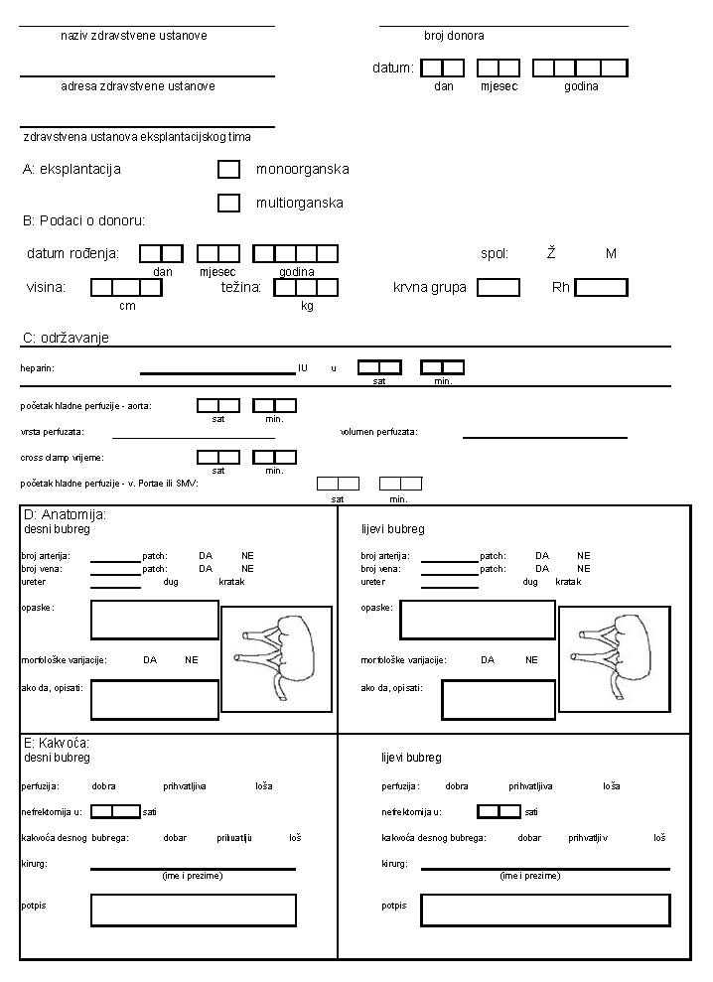
PRILOG I.
2/3
IZVJEŠĆE O EKSPLANTIRANOM ORGANU – JETRA / GUŠTERAČA
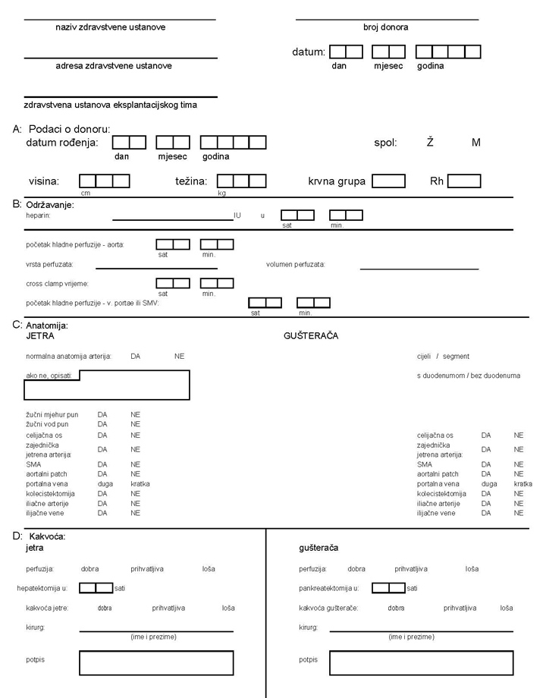
PRILOG I.
3/3
IZVJEŠĆE O EKSPLANTIRANOM ORGANU – SRCE-PLUĆA
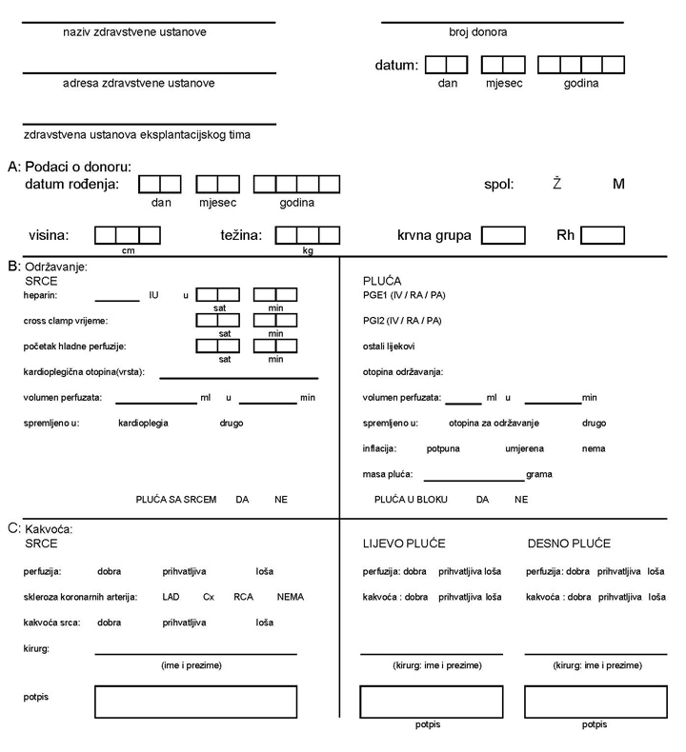
PRILOG II.
1/4
IZVJEŠĆE O TRANSPLANTACIJI ORGANA – SRCE/PLUĆA
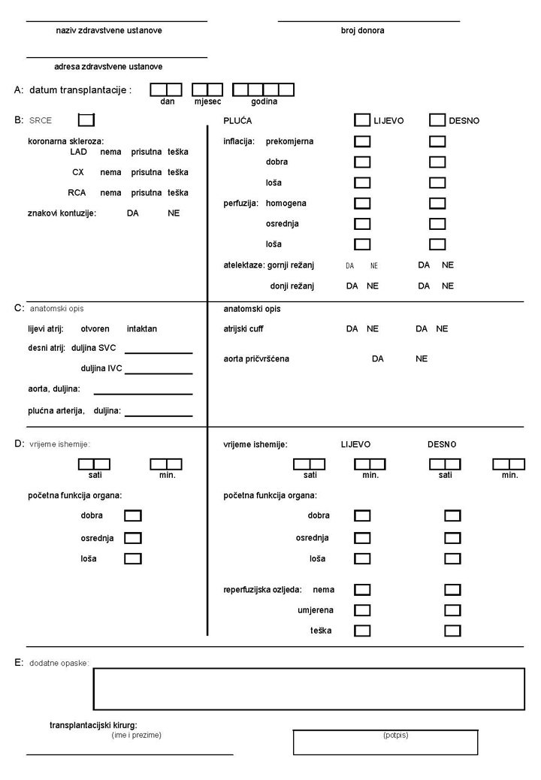
PRILOG II.
2/4
IZVJEŠĆE O TRANSPLANTACIJI ORGANA – BUBREG
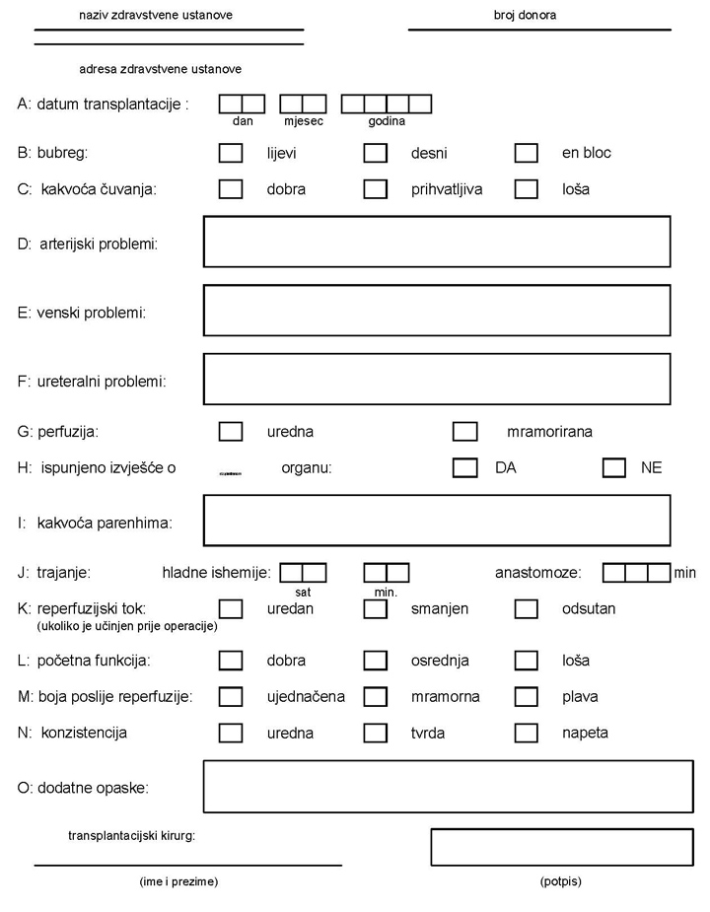
PRILOG II.
3/4
IZVJEŠĆE O TRANSPLANTACIJI ORGANA – JETRA
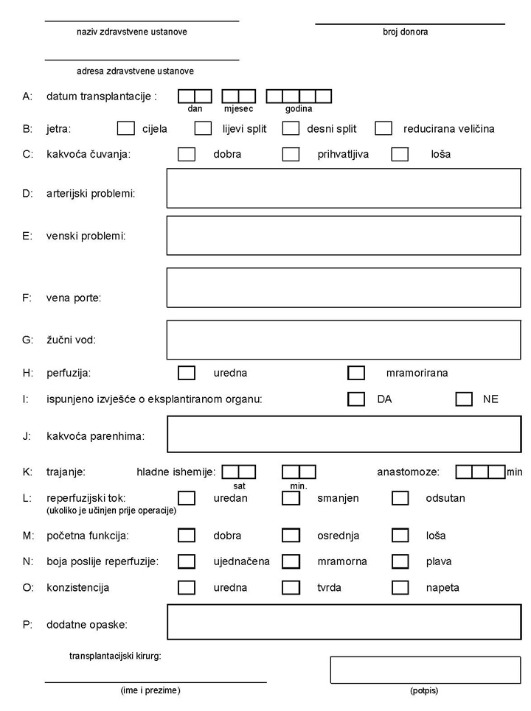
PRILOG II.
4/4
IZVJEŠĆE O TRANSPLANTACIJI ORGANA – GUŠTERAĆA
